ППМИ - 2022!!!
ПРОЯВИТЕ ИНИЦИАТИВУ!!!
Уважаемые жители д.Магашлы-Алмантаево!
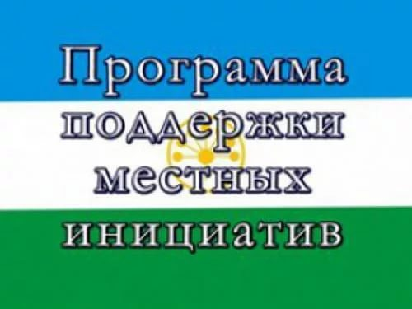
10 декабря 2021 года в 15-00 в здании сельского клуба д.Магашлы-Алмантаево состоится собрание жителей по программе поддержки местных инициатив (ППМИ-2022) с повесткой дня:

1. Выборы председателя и секретаря собрания.
2. Информация о Программе поддержки местных инициатив в Республике Башкортостан.
3. Выбор первоочередной проблемы для участия в конкурсном отборе на получение средств для ее решения из бюджета Республики Башкортостан.
4. Определение суммы вклада муниципалитета и населения для решения этой проблемы.
5. Выбор инициативной группы из числа жителей д.Магашлы-Алмантаево для подготовки проекта и контроля за его реализацией
6. Принятие решения о расходовании средств в случае экономии денежных средств.

